
Пенсионный фонд Российской Федерации
Государственное учреждение
Управление Пенсионного фонда РФ в г. Нягани
Ханты-Мансийского автономного округа – Югры
_________________________________(межрайонное)_____________________________________
18.12.2019 Пресс-релиз

Югорчанам необходимо произвести сверку анкетных данных, содержащихся в базе ПФР и ЕСИА

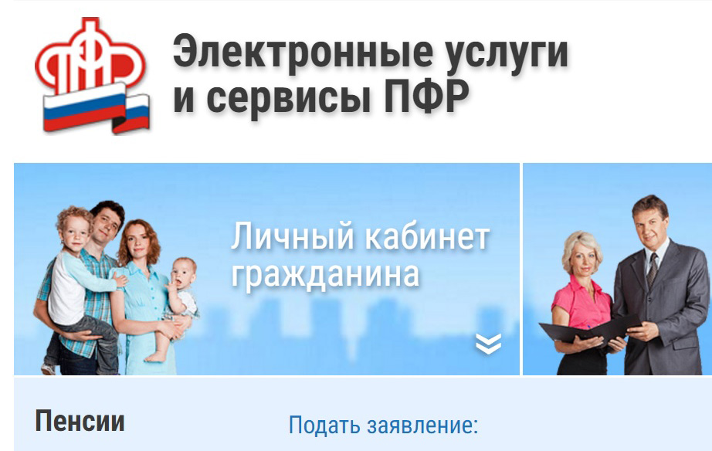

В личном кабинете гражданина на официальном сайте ПФР реализован электронный сервис по уведомлению граждан о расхождениях их анкетных данных, содержащихся в базе персонифицированного учёта, со сведениями, содержащимися в единой системе идентификации и авторизации (ЕСИА).
Указанный сервис дает возможность самостоятельно, без посещения клиентской службы Пенсионного фонда, провести актуализацию анкетных данных, включая информацию о документе, удостоверяющем личность.
Сделать жители Югры это могут следующим образом: после авторизации на портале проводится сверка анкетных данных, полученных из ЕСИА, и сведений, содержащихся в базе персонифицированного учёта ПФР. При выявлении расхождений выводится сообщение с предложением актуализировать данные в ПФР из ЕСИА.
Для актуализации сведений в ПФР необходимо выбрать соответствующую опцию «Обновить данные в ПФР». Процесс актуализации сведений с указанием источника обращения гражданина отражается в компоненте «Управление взаимоотношениями с клиентами и партнерами» :
- Заявление об обмене страхового свидетельства из личного кабинета (ЕСИА),
- Заявление о выдаче дубликата страхового свидетельства из личного кабинета (ЕСИА).
Если данные были актуализированы в Клиентской службе Пенсионного фонда при очном обращении за услугой, то после авторизации на портале вам будет предложена опция «Обновить данные в профиле ЕСИА».

Пресс-служба ГУ-УПФР в г. Нягани (межрайонное)

